**Trucos para Windows 10**

**Ventanas activas**

Tecla de Windows + Izquierda: Coloca la ventana activa en la mitad izquierda de la pantalla.  
Tecla de Windows + Derecha: Coloca la ventana activa en la mitad derecha de la pantalla.  
Tecla de Windows + Arriba: Dependiendo de en qué mitad está la ventana activa, la mueve a la parte superior.  
Tecla de Windows + Abajo: Dependiendo de en qué mitad está la ventana activa, la mueve a la parte inferior.  
Tecla de Windows + ,: Esconde todas las ventanas hasta soltar la tecla de Windows.  
Tecla de Windows + D: Minimiza todas las ventanas.  
Ctrl + Shift + M: Restaura en pantalla completa todas la ventanas minimizadas.  
Tecla de Windows + Inicio: Minimiza todas las ventanas excepto la activa.  
Tecla de Windows + E: Lanza el explorador de archivos.  
Tecla de Windows + T: Navega entre las ventanas de la barra de tareas. Pulsa enter para abrirlas cuando estén seleccionadas.  
Tecla de Windows + Un numero: Abre la ventana situada situada en la posición correspondiente al número en la barra de tareas.  
Alt + Tab: Vas alternando entre las diferentes ventanas abiertas.  
Alt + F4: Cierra la ventana activa  
Tecla de Windows + Shift + Izquierda o Derecha: Mueve la ventana activa a otro monitor, siempre que lo haya, situado a la izquierda o derecha del principal.  
Tecla de Windows + L: Bloquea tu sesión y se queda en la pantalla de desbloqueo.

**Escritorios Virtuales**

Tecla de Windows + Ctrl + D: Crea un nuevo escritorio virtual  
Tecla de Windows + Ctrl + Izquierda: Te mueves hacia el escritorio virtual de la izquierda.  
Tecla de Windows + Ctrl + Derecha: Te mueves hacia el escritorio virtual de la derecha.  
Tecla de Windows + Ctrl + F4: Cierra el escritorio virtual activo.  
Tecla de Windows + Tab : Se abre la vista de tareas, en la que además de las ventanas abiertas se ven también los escritorios.

**Cortana y ajustes**

Tecla de Windows + C: Abre Cortana preparada para un comando de voz.  
Tecla de Windows + S: Abre Cortana preparada para un comando escrito.  
Tecla de Windows + I: Abre el panel de configuración de Windows 10.  
Tecla de Windows + A: Abre el panel de notificaciones de Windows 10.  
Tecla de Windows + X: Abre el menú de contexto del botón de inicio.

**Control de textos**

Ctrl + V o Shift + Insert: Pega un texto donde tengamos el cursor.  
Ctrl + C o Ctrl + Insert: Copia en el portapapeles el texto seleccionado.  
Ctrl + X: Corta en el portapapeles el texto seleccionado.  
Ctrl + A: Selecciona todo el texto de la página.  
Ctrl + F: Escribe un texto para buscarlo en la página.  
Shift + Izquierda, Derecha, Arriba o Abajo: Mueve el cursor por el texto seleccionando el que vas pasando por el camino. Continúa pulsando las teclas para ir seleccionando más texto.  
Ctrl + Shift + Izquierda o Derecha: Mueve el cursor una palabra a la izquierda o derecha seleccionando el texto

por el que pasas.  
Shift + Inicio o Fin: Mueve el cursor al principio o final de la línea seleccionando el texto por el que pasas.  
Shift + RePág o AvPág: Mueve el cursor al extremo superior o inferior de la pantalla visible seleccionando el texto por el que pasas.  
Ctrl + Shift + Inicio o Fin: Mueve el cursor al extremo superior o inferior del texto seleccionando por el que pasas.

**Atajos de teclado**

Ctrl + Shift + Esc: Abre el administrador de tareas de Windows 10.  
Tecla de Windows + R: Abre el cuadro de diálogo de Ejecutar.  
Shift + Supr: Borra un archivo de forma definitiva sin enviarlo a la papelera.  
Alt + Enter: Muestra las propiedades del archivo seleccionado  
Tecla de Windows + U: Acceder al Centro de accesibilidad.  
Tecla de Windows + Imp Pant Petsis: Realiza una captura de pantalla que se guarde automáticamente en la carpeta de capturas, dentro de la de Imágenes.  
Tecla de Windows + G: Abre la aplicación de grabación de pantalla en juegos.  
Tecla de Windows + Alt + G: Si está activada, inicia la grabación de pantalla en segundo plano.  
Tecla de Windows + Alt + R: Detén la grabación de pantalla.  
Tecla de Windows + P: Con una segunda pantalla conectada, navega entre los modos de visualización.  
Tecla de Windows + "+": Hacer zoom con la aplicación de Lupa.  
Tecla de Windows + "-": Hacer zoom out con la aplicación de Lupa.

**Evitar que pida la contraseña para iniciar Windows**

1. Teclas WIN+R (ejecutar) escribe “***control userpasswords2****”* ***(o netplwiz)*** y pulsa Enter
2. Desmarcar *“****los usuarios deben escribir su nombre y contraseña para usar el equipo****”*
3. Aceptar
4. Te pedirá que metas y confirmes tu ***contraseña de inicio***, no el pin
5. Nuevamente con WIN+R escribe “***ms-settings:signinoptions*” o**
6. Ir a “***Configuración/Cuentas/Opciones de Inicio de Sesión***”. A la derecha ves; “***Requerir Inicio de sesión, Selecciona Nunca***” Cierra la pantalla de Configuración
7. Y ya está, ya no te pide más contraseñas, entra al escritorio directamente

**Quitar la pantalla de bloqueo:**

1. Pulsa la **tecla de Windows+tecla R**. A partir de aquí, escribe “**gpedit.msc**” y **pulsa Enter.**
2. En el **Editor de directivas de Grupo**, expande **Configuración de Equipo > Plantillas Administrativas > Panel de Control** > **Personalización**. Haz **doble click** donde dice “**no mostrar la pantalla de bloqueo**“ en la entrada en el panel de la derecha la ventana.
3. En la ventana que aparece a continuación, (arriba Izquierda) selecciona laopción “**habilitada”** (**permitida**), a continuación, **click en “Aceptar”**. Cuando termines aquí, simplementereinicia tu equipo y la pantalla de bloqueo de Windows se habrá ido para siempre**.**

**2ª Opción Quitar la pantalla de bloqueo:**

Si tienes privilegios de administrador, inicia el editor del registro y modifícalo para evitar la pantalla de bloqueo:

1. Pulsa las teclas **Windows+R**

2. En la casilla Abrir escribe **regedit** y pulsa Intro

3. Localiza la siguiente clave:

HKEY_LOCAL_MACHINE\SOFTWARE\Policies\Microsoft\Windows\Personalization

Si la clave **Personalization** no existe créala

Selecciona (o dobleClick) en **Personalization** y en el panel derecho del editor, crea un nuevo valor DWORD (32 bits) con el nombre **NoLockScreen**

Haz doble clic sobre ese valor y le asignas un valor de **uno (1)**

4. Ya, cierra el editor del registro.

**Configurar las actualizaciones automáticas**

Win+R > gpedit.msc > Configuración del Equipo - Plantillas Administrativas > Componentes de Windows > Windows Update > Configurar Actualizaciones automáticas > Habilitada. Seleccionar la opción preferida en Configurar Actualización Automática, yo tengo la Opción Numero 2 Notificar la descarga y instalar automáticamente.

**Desactivar por completo las actualizaciones automáticas**  
Seguir la ruta de la opción anterior y marcar Deshabilitada

**Desactivar que las actualizaciones que te hayas bajado en tu equipo le sirvan a otros vía P2P**  
Windows Update > Opciones Avanzadas > Elige el modo en que quieres que se entreguen las actualizaciones

Donde dice Activado, coloca Desactivado

**Desinstalar GROOVE**

Groove Música es una herramienta que viene instalada por defecto en Windows 10 y para desinstalarla si no vamos a usarla no podemos hacerlo de la forma habitual, para desinstalarla seguimos los siguientes pasos:

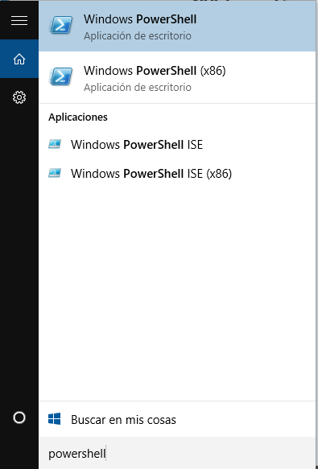**1º** Iniciamos PowerShell haciendo click en **Inicio** y buscamos escribiendo **PowerShell**, lo **ejecutamos como administrador** haciendo click derecho:

**2º** Dentro del PowerShell de Windows 10 ponemos el siguiente comando, **Get-AppxPackage *zunemusic* | Remove-AppxPackage**

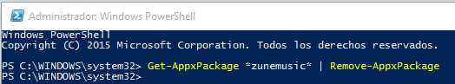

De esta forma habremos eliminado Groove Music

Para desinstalar MAPAS escribe **Get-AppxPackage *windowsmaps* | Remove-AppxPackage**

Películas y TV escribe **Get-AppxPackage *zunevideo* | Remove-AppxPackage**

**Configuración de la consola de CMD**

Para acceder al cuadro de configuración, da un clic en la esquina superior izquierda de la ventana, donde aparece el icono negro, selecciona en el menú que aparece "Propiedades" y se abrirá la ventana de configuración de consola.

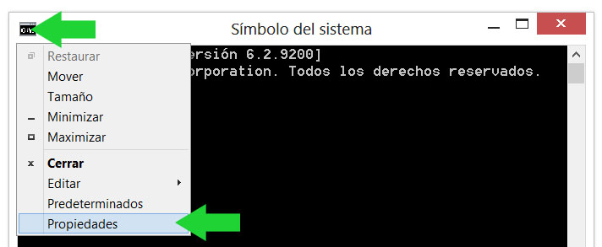

### Valores de configuración recomendados para la consola

Los siguientes valores son los que recomienda Microsoft, para los que realizan trabajo de edición regularmente con esta herramienta.  
Estos valores hacen que aumente un poco el consumo de memoria asignada, pero logran una mejor visualización, más resolución y ajuste del texto.  
Sigue los siguientes pasos, pero los valores son opcionales, algunos como el tamaño de la pantalla dependen de las dimensiones del monitor y de su resolución.

**Configura Tecla F8 para inicio en modo seguro tú Windows 10**

Para poder realizar este proceso, **bastará con ejecutar la consola de comandos**, también llamada cmdcon privilegios de administrador y tras abierta:

* **Para activar la opción F8, escribiremos:** bcdedit /set {default} bootmenupolicy legacy
* **Para desactivar la opción F8, escribiremos:** bcdedit /set {default} bootmenupolicy standard

y pisamos Enter

**Bloquear puertos USB desde el registro en Windows**

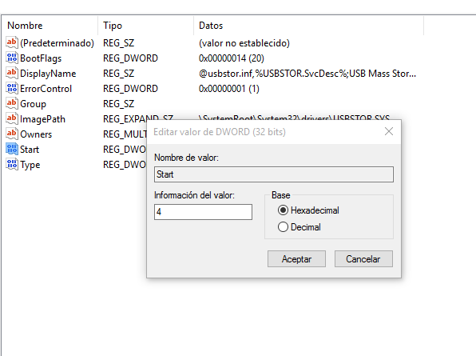**1º** Hacemos click en el botón de **inicio** y en el buscador ponemos **regedit**

**2º** Vamos a la siguiente ubicación del registro

HKEY_LOCAL_MACHINE\SYSTEM\CurrentControlSet\Services\UsbStor

**3º** A la derecha nos aparecerá una serie de valores y modificamos **start** o **inicio** (dependiendo de la versión que tengamos), y marcado **hexadecimal** cambiamos el valor a **4**.

**La pestaña Opciones**

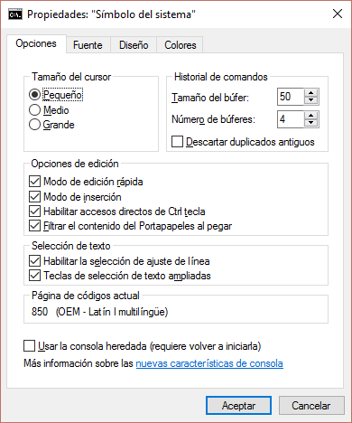• En la sección *Historial de comandos*, escribe en Tamaño del búfer: 999  
Al aumentar el tamaño del búfer de pantalla a 999, se habilita el desplazamiento por la ventana de la consola.  
• Escribe en Número de búferes: 5  
Al aumentar el número de búferes a cinco, se incrementa el número de líneas de la ventana de la consola a 5000  
• En la sección *Opciones de edición*, activa las casillas de *Modalidad de edición rápida* y *Modalidad de inserción*.  
La modalidad de edición rápida va a permitir copiar contenido de cualquier archivo de texto o documento y pegarlo en la consola solo dando un clic derecho con el ratón.  
Así mismo se podrá copiar el texto que selecciones en la consola, dando un clic con el botón derecho en el área seleccionada y luego pegarlo en cualquier editor o archivo de texto.

**La pestaña Fuente**

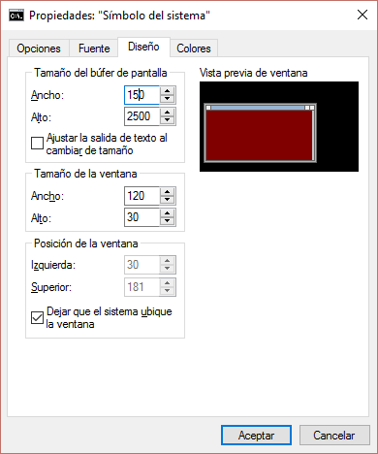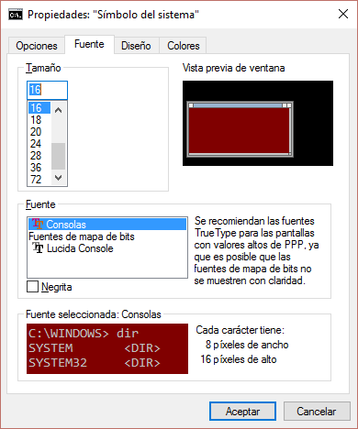Permite selecciona el tipo y el tamaño del texto.

**La pestaña Diseño**

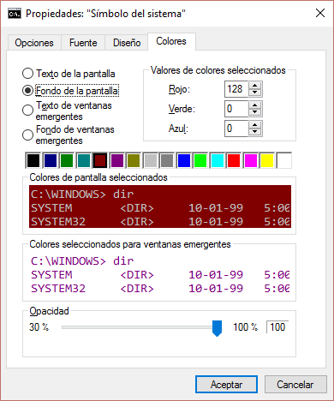• En la sección *Tamaño del búfer de pantalla*, escribe 2500 en Alto y aumenta el Ancho.  
• En la sección *Tamaño de la ventana*, aumenta el Alto y Ancho.  
• En la sección *Posición de la ventana*, cambia los valores de Izquierda y Superior.   
• Desactiva la casilla de verificación *El sistema ubica la ventana, si prefieres*  
En el cuadro de diálogo *Aplicar propiedades*, has clic en "Guardar propiedades para todas las ventanas con el mismo título".

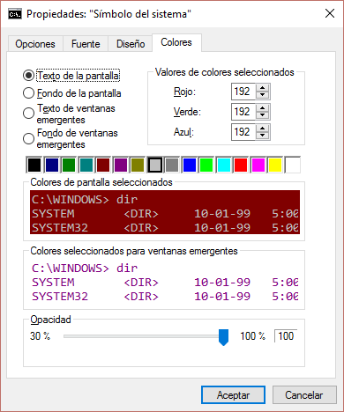**La pestaña Colores**

Aquí puedes personalizar la apariencia de la consola escogiendo los colores del texto y del fondo.

### **Guardar los ajustes de la configuración de la consola en el Registro de Windows**

Los valores de la configuración de la consola de CMD para el uso general, se encuentran en la siguiente clave del registro:

HKEY_CURRENT_USER\Console\

Y la configuración específica del administrador se encuentra en la subclave:

HKEY_CURRENT_USER\Console\%SystemRoot%_system32_cmd.exe

Esto se debe a que hay otras aplicaciones que utilizan la consola y necesitan tener su configuración específica.  
Los valores usados en la sección anterior para configurar la consola, son los que aparecen en el cuadro siguiente, con ellos se puede crear un archivo REG, para en otra ocasión combinar dicha clave y así no tener que introducirlos nuevamente.  
También tienes la opción de descargar dicha clave en el vínculo más abajo, pero lo recomendable es hacerlo directamente en la ventana CMD como se especifica arriba.

Windows Registry Editor Version 5.00  
  
[HKEY_CURRENT_USER\Console]  
"QuickEdit"=dword:00000001  
"ScreenColors"=dword:0000000e  
  
[HKEY_CURRENT_USER\Console\%SystemRoot%_system32_CMD.exe]  
"ScreenBufferSize"=dword:09c400c8  
"WindowSize"=dword:0019005a  
"NumberOfHistoryBuffers"=dword:00000005  
"WindowPosition"=dword:00e9021b  
"HistoryBufferSize"=dword:000003e7

Descargar clave del Registro que contiene la configuración recomendada de la consola de CMD. Para usarla, descarga el archivo, descomprímelo y da dos clics en la clave para agregarla al Registro. El archivo “config_consola_cmd.zip” se encuentra en esta misma carpeta  
[[Descargar script del registro para configurar la consola de cmd](https://norfipc.com/ftp/comandos/config_consola_cmd.zip)Descargar script del registro para configurar la consola de cmd](https://norfipc.com/ftp/comandos/config_consola_cmd.zip)

[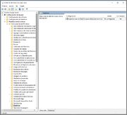](http://postimg.org/image/qlv4q2mxb/)[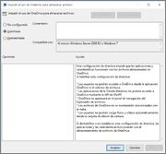](http://postimg.org/image/qp4wrsnu1/)**Deshabilitar Onedrive**  
Pulsar las teclas Win+R y ejecutar: **gpedit.msc**  
Acceder a: *Directiva de equipo local > Configuración del equipo > Plantillas administrativas > Componentes de Windows > Onedrive*  
Hacer doble clic en *Impedir el uso de Onedrive para almacenar archivos* y seleccionar "Habilitada".

**Ocultar OneDrive en Windows 10**

OneDrive está integrado en Windows 10, por lo que no se puede desinstalar. Pero lo puedes ocultar y detener el proceso de sincronización, de este modo permanece oculto. Para ello, desactiva todos los ajustes de OneDrive y elimina la carpeta OneDrive desde el Explorador de archivos.

1. En el área de notificaciones, en la parte inferior de la pantalla de Windows, haz clic con el botón derecho en el icono **OneDrive**. Puede que tengas que hacer clic en la flecha **Mostrar iconos ocultos** para buscar OneDrive.

Aplicación de OneDrive en la Bandeja del sistema

1. Haz clic en **Configuración** y, en la pestaña **Configuración**, desactiva todas las casillas en **General**.
2. En la pestaña **Guardado automático**, establece las listas **Documentos e imágenes** en **Solo en este equipo** y desactiva las otras casillas.
3. En la pestaña **Cuenta**, haz clic en **Elegir carpetas**.
4. En el cuadro **Sincronizar los archivos de OneDrive en este equipo**, activa y desactiva la casilla en **Sincronizar todos los archivos y carpetas en OneDrive**. (La primera activación selecciona todas las casillas y, a continuación, la desactivación borra todos los seleccionados). Haz clic en **Aceptar** para cerrar el cuadro y volver a la configuración.

Este paso elimina todos los archivos de OneDrive del equipo, pero los deja en OneDrive.com.

1. Haz clic en **Aceptar** para guardar los cambios en el cuadro **Configuración**.
2. Vuelve a abrir el cuadro **Configuración**: en el área de notificaciones, haz clic con el botón derecho en el icono **OneDrive**, haz clic en **Configuración**. En la pestaña **Configuración**, haz clic en **Desvincular OneDrive**. Cierra el cuadro **Bienvenido a OneDrive** que aparece.
3. Abre el Explorador de archivos, haz clic con el botón derecho del mouse en **OneDrive** y, a continuación, haz clic en **Propiedades**.

En la pestaña **General**, junto a **Atributos**, activa la casilla **Oculto**. Se oculta OneDrive en el Explorador de archivos.

1. Vuelve al área de notificaciones, haz clic con el botón derecho en el icono **OneDrive** y haz clic en **Salir**. Esto quita el icono de OneDrive del área de notificaciones.

**Cómo eliminar totalmente OneDrive de Windows 10**

Si no tienes pensado utilizar el servicio de almacenamiento en la nube **lo puedes eliminar, el problema está en que los de Redmond no han puesto las cosas fáciles**, entrando en *Configuración* y después en *Aplicaciones y características* no sale en la lista de aplicaciones.

Podemos eliminar [OneDrive](http://winphonemetro.com/2015/05/onedrive-roadmap) de dos formas, la primera de ellas es ejecutando un archivo por lotes, esto lo que hará es eliminar por completo OneDrive de Windows 10, no dejarás ni rastro. Lo malo es que si en algún momento quieres tener OneDrive de nuevo integrado en el sistema [tendrás que restaurar Windows 10](http://winphonemetro.com/2015/08/hard-reset-restaurar-windows-10-pc). **Para** [**eliminar por completo OneDrive**](https://winphonemetro.com/2015/08/como-eliminar-ondrive-windows-10) **puedes descargar el archivo CMD “**[**Eliminar OneDrive Windows 10.cmd**](https://www.dropbox.com/s/ljtf2qx16ptf4el/Eliminar%20OneDrive%20Windows%2010.zip?dl=0)**” que está aquí en la misma carpeta, simplemente hay que ejecutarlo y listo.**

Recordamos que **eliminar OneDrive ejecutando el archivo CMD no tiene vuelta atrás, a no ser que restaures tu PC como ya hemos dicho**.

Ahora bien, **si no quieres usar el método anterior al ser algo drástico, puedes eliminar OneDrive del *Explorador de archivos***, pero seguirá estando presente en el sistema. [El proceso es el siguiente](http://lifehacker.com/how-to-get-rid-of-the-onedrive-icon-in-windows-10s-file-1722592615):

**Eliminando OneDrive del Explorador de archivos**

* **Abre el *Editor del Registro***, lo puedes hacer pulsando la tecla Windows + R y escribiendo *regedit*, después pulsa *Aceptar*
* En el *Editor del Registro* **tienes que acceder a la siguiente carpeta**:

HKEY_CLASSES_ROOT/CLSID/{018D5C66-4533-4307-9B53-224DE2ED1FE6}

* Una vez localizada la carpeta **verás un archivo llamado: *System.IsPinnedToNameSpaceTree***, haces doble *clic* con el ratón para abrirlo y **cambias el valor 1 a 0** y pulsas en *Aceptar*
* 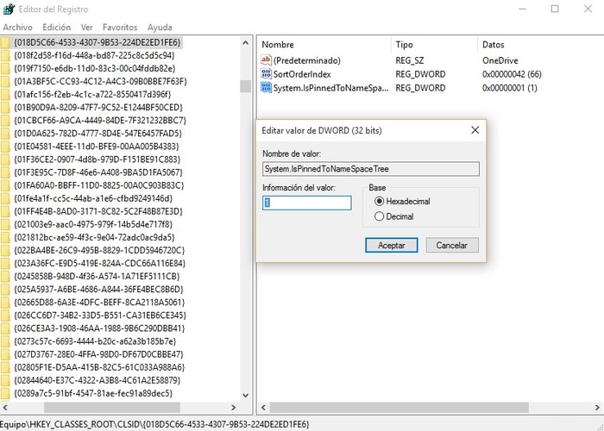Finalmente **reinicia tu PC** y ya está

**Si tienes problemas para encontrar la carpeta *{018D5C66-4533-4307-9B53-224DE2ED1FE6}*** puedes hacer lo siguiente. Una vez estás en la carpeta *CLSID*, **pulsa en *Edición* y después en *Buscar***, en el recuadro de búsqueda pegas *{018D5C66-4533-4307-9B53-224DE2ED1FE6}* y pulsa sobre *Buscar siguiente*.

**Como restaurar el cambiador de volumen de Windows 7/8 en Windows 10**

**Windows 10** ha significado un **avance** respecto a Windows 8 y Windows 7 en muchísimos aspectos. Sin embargo, hay una característica en particular donde algunos usuarios sienten que se ha retrocedido: la interfaz para **cambiar el volumen del sistema**. En Windows 7/8 se podía acceder rápidamente a un mezclador de volumen que permitía ajustar el volumen específico de cada aplicación y cada dispositivo, mientras que el cambiador de volumen de Windows 10 es más simple y limitado.

Afortunadamente, **el antiguo mezclador de volumen sigue presente en Windows 10**, solamente está un poco más escondido, y con un par de clics podemos volver acceder a él, e incluso es posible modificar el registro de Windows 10 para que se convierta en el cambiador de volumen por defecto. **Veamos cómo.**

Podemos acceder al antiguo cambiador de volumen haciendo clic derecho en el icono de volumen en la barra de tareas (o mateniendo el dedo presionado y luego soltándolo, si usamos pantalla táctil), y luego seleccionando la opción **"Abrir mezclador de volumen"**.

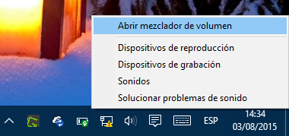

Es fácil, pero si queremos que el cambiador de volumen de Windows 10 *desparezca para siempre*, y reemplazarlo con el de Windows 7, hay que **editar el registro de Windows**. Presionamos el botón Windows+R escribimos regedit y presionamos "Enter". Luego hay que navegar hasta la siguiente clave:

HKEY_LOCAL_MACHINE\Software\Microsoft\Windows NT\CurrentVersion\MTCUVC

Es posible que la última clave de la ruta, la carpeta de nombre **MTCUVC**, no exista. Si ese es el caso, debemos *crearla* dentro de la carpeta CurrentVersion. Eso se puede hacer yendo a menú Edición > Nuevo > Clave.

Una vez dentro de la clave MTCUVC, hay que **crear un nuevo valor de DWORD de 32-bit** de nombre **EnableMtcUvc** (esto también se puede hacer desde el menú Edición), y dejar su valor en cero. El resultado final tiene que ser algo como esto:

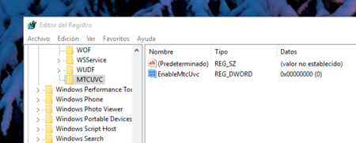

Finalmente, solo queda reiniciar la sesión, y con ello Windows 10 ya **mostrará el antiguo cambiador de volumen** cada vez que hagamos clic en el icono de audio.

**Problemas**  
  
**Proceso Runtime Broker consume CPU en exceso**  
El proceso Runtime Broker que consume cpu y memoria haciendo que el micro no pase a idle y su temperatura sea más alta además de consumo alto de memoria.  
Hacemos lo siguiente:  
Eso ocurre porque tenemos una pestaña chequeada de "mostrar sugerencias de Windows". Hay que desactivarla.  
CONFIGURACIÓN - > SISTEMA -> NOTIFICACIONES Y ACCIONES -> MOSTRARME SUGERENCIAS DE WINDOWS (desactivarlo).

**EDGE**

**Importar marcadores a EDGE desde otro navegador**

Si tienes otro navegador instalado en tu PC, puedes importar los *bookmarks* desde ese navegador directamente a EDGE.

Agrega o importa favoritos a Microsoft EDGE siguiendo este paso a paso:

1. Selecciona el botón Agregar a favoritos o a la lista de lectura (icono parecido a una estrella) de la esquina superior derecha.
2. Cambia el nombre del favorito si quieres y luego selecciona Agregar.

Para importar favoritos en Microsoft EDGE, de otro navegador, busca los favoritos para importarlos desde Internet Explorer o otro.

1. Selecciona Más acciones icono (...) / Configuración.
2. Selecciona Configuración de favoritos (Ver configuración de favoritos)/Importar favoritos de otro explorador y elíge el navegador de la lista.
3. Para ver tus favoritos, selecciona Hub > Favoritos.

Realiza el proceso en mención y déjanos saber si tienes dudas adicionales.

**Donde guarda los Favoritos Microsoft Edge**

Microsoft EDGE, a diferencia de Internet Explorer no almacena los Favoritos en la carpeta de usuario, esto quiere decir que los Favoritos que aparecen en dicha carpeta no corresponden a Microsoft EDGE sino a Internet Explorer 11.

En este tutorial os vamos a explicar como acceder a la carpeta donde guarda los Favoritos Microsoft EDGE.

Para ver los Favoritos que tenemos almacenados en Microsoft EDGE lo primero que tenemos que haces es activar la casilla de Mostrar archivos y carpetas ocultos.

Una vez realizado lo anterior solo tenemos que seguir la siguiente ruta:

Unidad **C: (o donde esté ubicado el SO) Nombre de usuario /AppData /Local /Packages Microsoft.MicrosoftEdge_ (secuencia de números y letras/ AC /MicrosoftEdge /User /Default /Favorites**

**ACTUALIZACION:**

Todo lo explicado hasta ahora es solo válido para la primera versión de Windows 10 (la 1507, 10540). En la 1511, 10589 ha habido cambios (muy importantes) en cuanto a la ubicación de Favoritos.

El primero es que ya no utiliza la carpeta indicada, tan solo otra que se encuentra en la ruta:

Unidad **C: (o donde esté ubicado el sistema operativo) /Nombre de usuario /AppData /Local /Packages /Microsoft.MicrosoftEdge_ (secuencia de números y letras)/AC /MicrosoftEdge /User /Default /DataStore /Data /Nouser1 /120712-0049 /Favorites**, pero ahí (muy importante) tan solo se almacenan los .ico, es decir, “los favicons” o iconos de las páginas.

Los favoritos se guardan en un archivo .edb que se encuentra en la siguiente ruta:

Unidad **C: (o donde esté ubicado el sistema operativo) /Nombre de usuario /AppData /Local /Packages /Microsoft.MicrosoftEdge_ (secuencia de números y letras) /AC /MicrosoftEdge /User /Default /DataStore /Data /Nouser1 /120712-0049 /DBStore /spartan.edb**

Para poder acceder directamente a ellos es necesario un programa de edición de ficheros .edb, como por ejemplo FileView Pro.

Como pueden observar esta es otra de las “operaciones” que resultan mucho más complicadas en Microsoft EDGE que en Internet Explorer 11.